
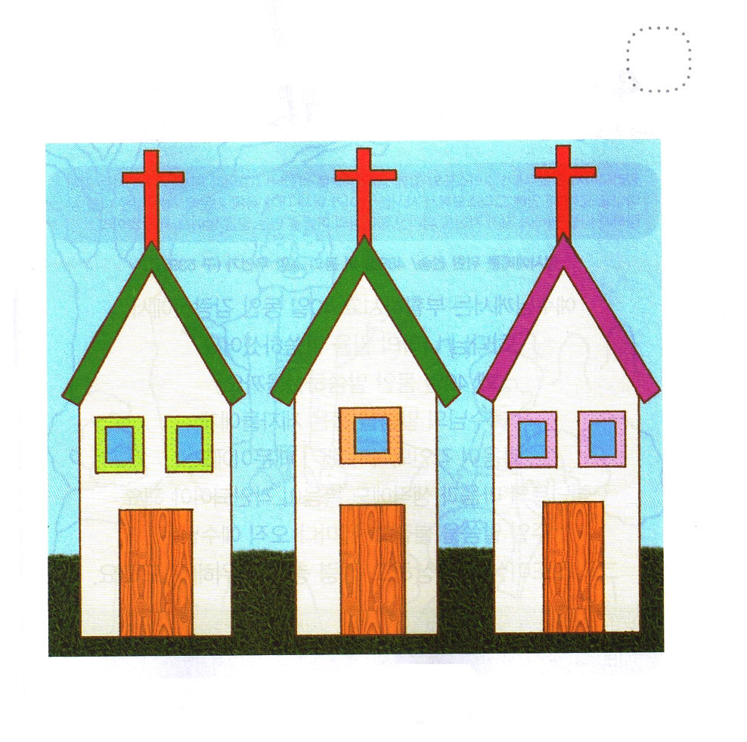

げつようび
にち

2:1 のになって、みながつにまっていた。

レムナントが せいれいに みたされれば
レムナントが つかえる きょうかいが
せいれいに みたされます。
レムナントと きょうかいが せいれいに みたされれば
レムナントの かていと げんばが
せいれいに みたされます。
レムナントの げんばが せいれいに みたされれば
かみさまが くださる りめんけいやくが かいふくします。

あいの かみさま。きょうも せいれいに みたしてくださって ちえを
ください。かみさまが わたしに くださる りめんけいやくを
なしとげていく レムナントに ならせて ください。
イエス・キリストの おなまえによって おいのりします。アーメン

★わたしの きょうかいの やねは みどりです。 わたしの
きょうかいの まどは ２つです。
わたしの きょうかいは どれですか。

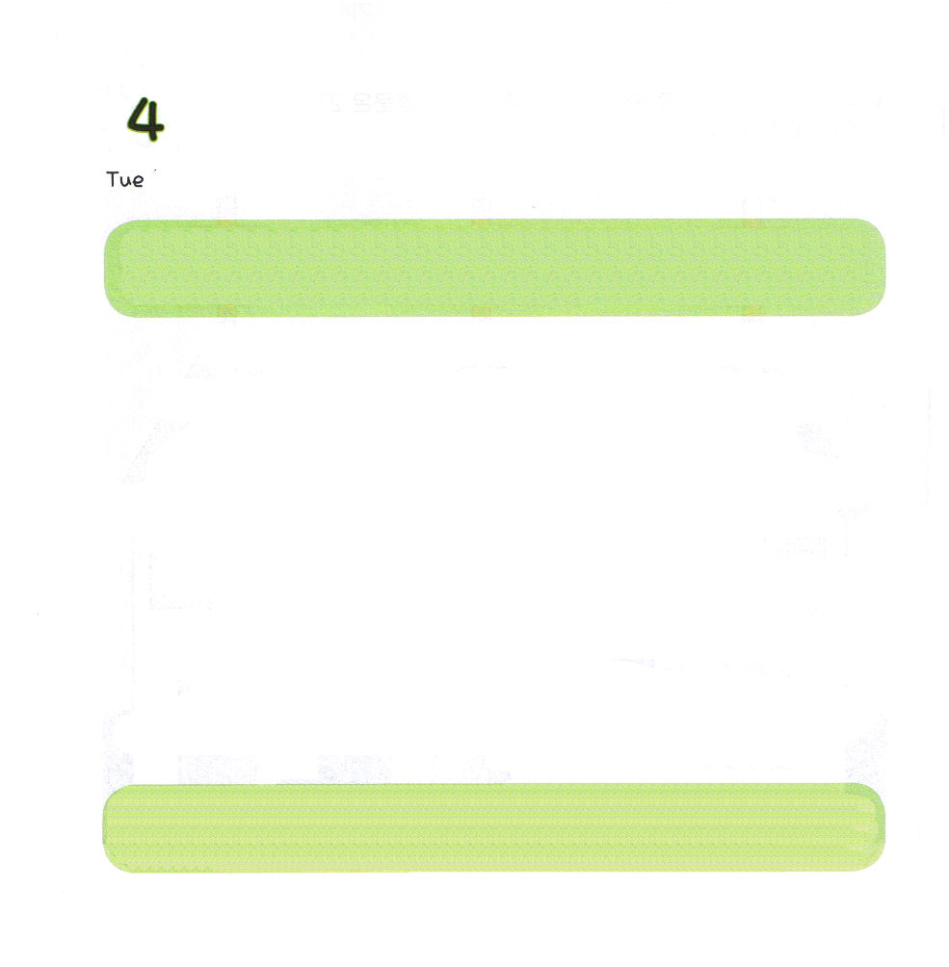
★ふっかつされた イエスさまが ４０にちの あいだ
でしたちに かみのくにの おくぎを かたられました。
きれいに いろを ぬりましょう。

かようび
にち

ガラテヤ2:20 はキリストとともににつけられました。もはやがきているのではなく、キリストがのうちにきておられるのです。いまがにあってきているのは、をしのためにごをおてになったのをじるによっているのです。

イエスさまが ふっかつされて ４０にちの あいだ
オリーブやまで かみのくにの ことを はなされました。
なぜ ４０にちの あいだ はなされたのでしょうか。
イエスさまの みことばを きいた でしたちに
ふくいんが こくいん されなければ ならなかった からです。
レムナントの こころと おもいに ふくいんが
こくいん されなければ なりません。
にちようの みことばを にぎって まいにち ただ イエスさまは
キリストだと もくそうして せいれいの みたしの ために
いのりましょう。

じゅうじかに くぎづけられて しんで みっかごに よみがえられ
いま せいれいで わたしと ともに おられる イエスさま
ありがとうございます。イエスさまが ４０にちの あいだ いわれた
かみのくにを せいしょを とおして よく まなんで しんじて
あじわう レムナントに ならせて ください。イエス・キリストの
おなまえによって おいのりします。アーメン

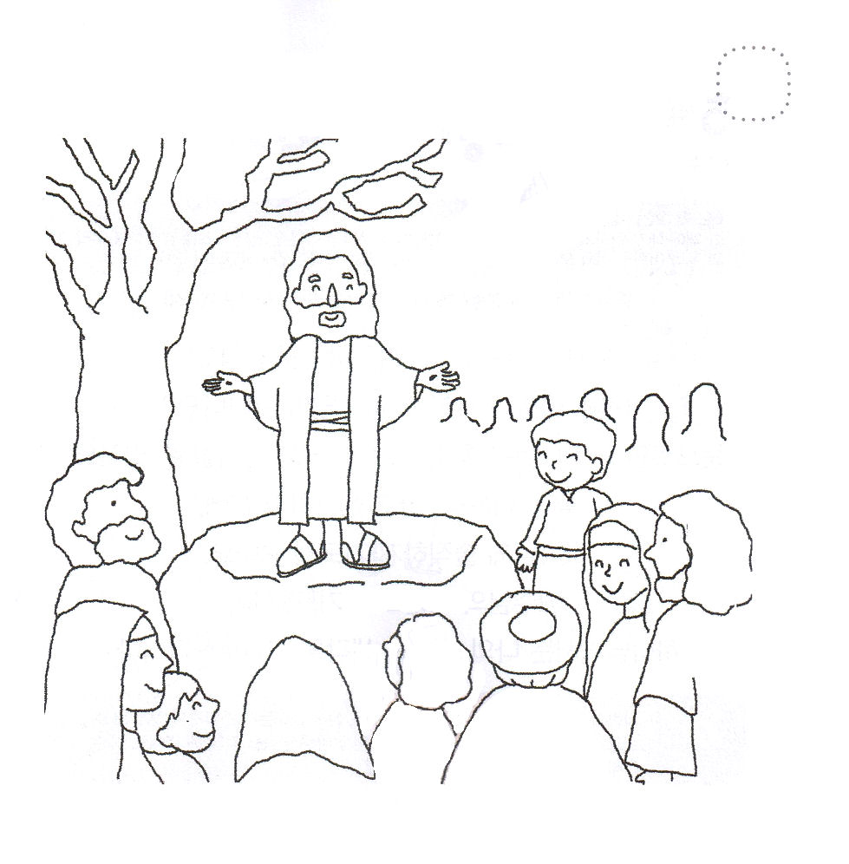



すいようび
にち

エズラ8:21～23 そこで、はその、アハワのほとりでをした。それは、たちののでへりくだり、たちのために、たちのどもたちと、たちのすべてのちのために、のをにいめるためであった。(21)

ともだちが いつも わたしだけを いじめるようです。
パパ、ママも なかが よくないように みえます。
めでだけ みるなら「よい。わるい」と かんがえることが できます。
「よい。わるい」と かんがえる まえに
かみさまに しょうじきに いのって みましょう。
イエスさまの おなまえで いのるとき
かみさまは わたしの こころと おもいを まもってくださいます。

あいの かみさま。もんだいと じけんを みるとき、めに みえる
とおりに はなしことが ないように させてください。かみさまに
おいのりして かみさまが くださる ただしい おもいを もつように
させてください。イエス・キリストの おなまえによって おいのりします。
アーメン

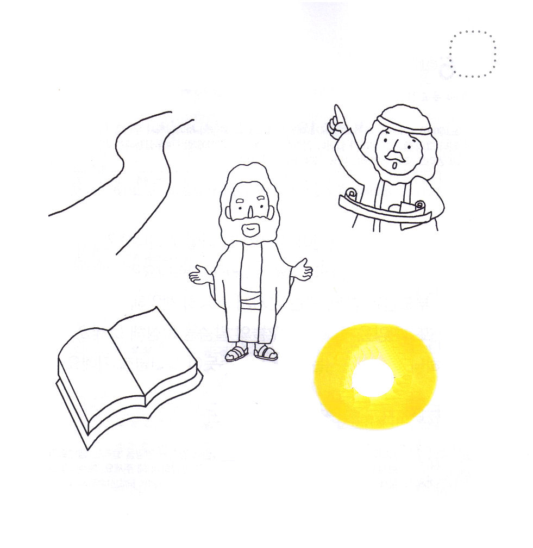
★イエスさまは みち、しんり、いのちである キリストです。
まことの よげんしゃである イエスさまに かんしゃして
きれいな いろを ぬりましょう。


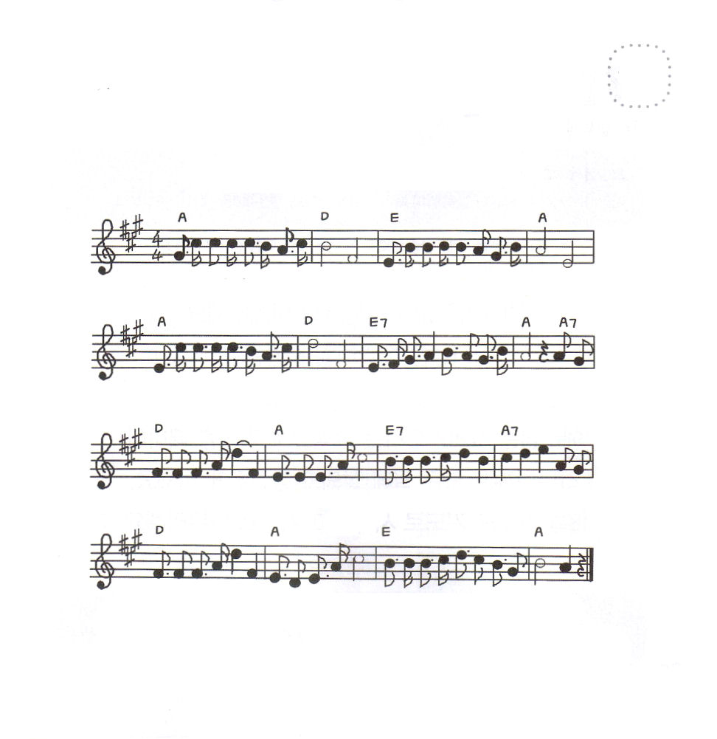

もくようび
にち

ネヘミヤ2:1～20 そこで、はらにことばをしてった。「のごが、たちをさせてくださる。だから、そのしもべであるたちは、にりかかっているのだ。しかし、あなたがたにはエルサレムのにのけも、も、もないのだ。」(20)

しんぱいや かなしみが いっぱいに なるときは
どうしますか。
なきますか。 さけびますか。
パパとママと いっしょに また ひとりで
しずかに さんびを うたってみましょう。
また さんびを きいたり きょうの みことばを
もくそう してみましょう。
かみさまが くださる へいあんが いずみのように
あふれでて くるでしょう。

かみさまに まいにち いのって さんびして かみさまに
かんしゃと えいこうを ささげる レムナントに ならせてください。
いきある ものは みな しゅを さんび することが できますように。
イエス・キリストの おなまえによって おいのりします。アーメン

★しんぱい することが あっても かなしい ことが あっても
ぜったいに かわらない ひとつのことは レムナントは
かみさまの こどもであるという じじつです。
いっしょに よろこびの こころで うたいましょう。

わたしは かみさまの こ

わた しはかみさま の こ なん にも こわくな い よ

サタンにうちかったイエ ス イエスさまだぁいす き ララ

おいのりします きかれます イエスさまつた えます ララ

しょうりしますイエスはキリストいきておら れるか みのこ

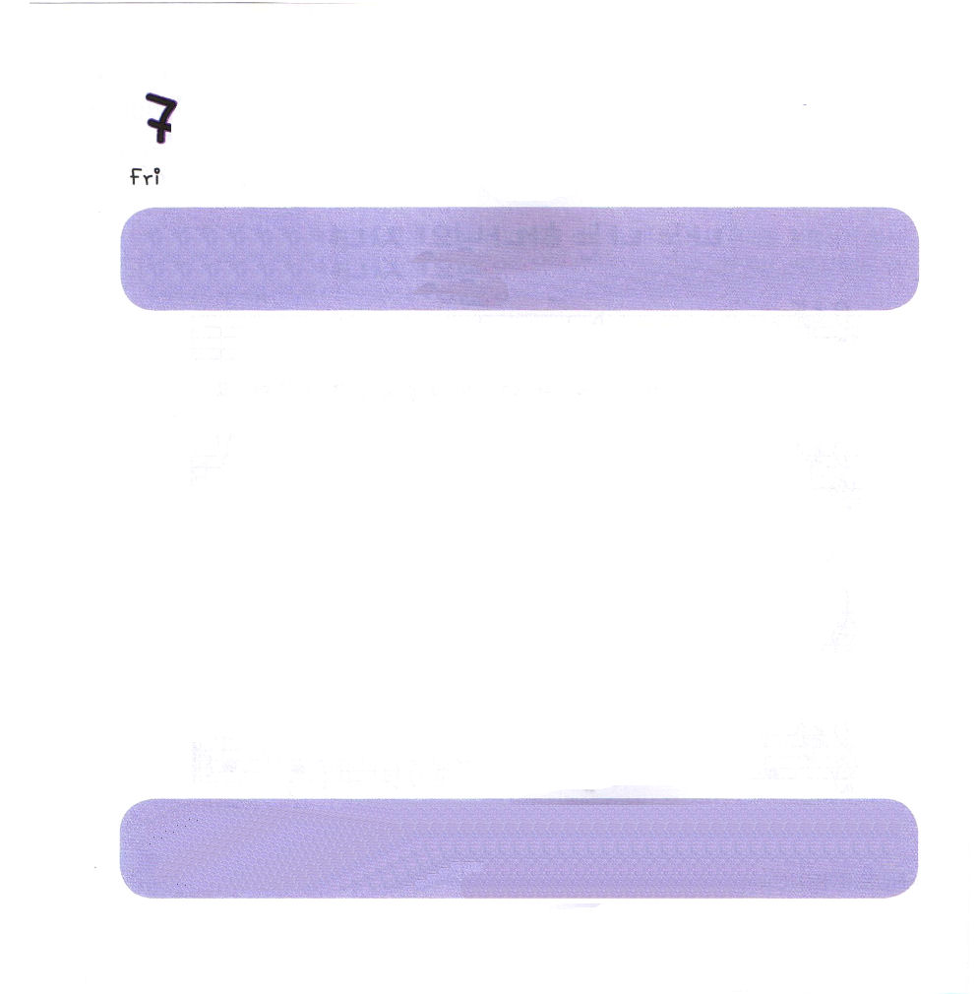
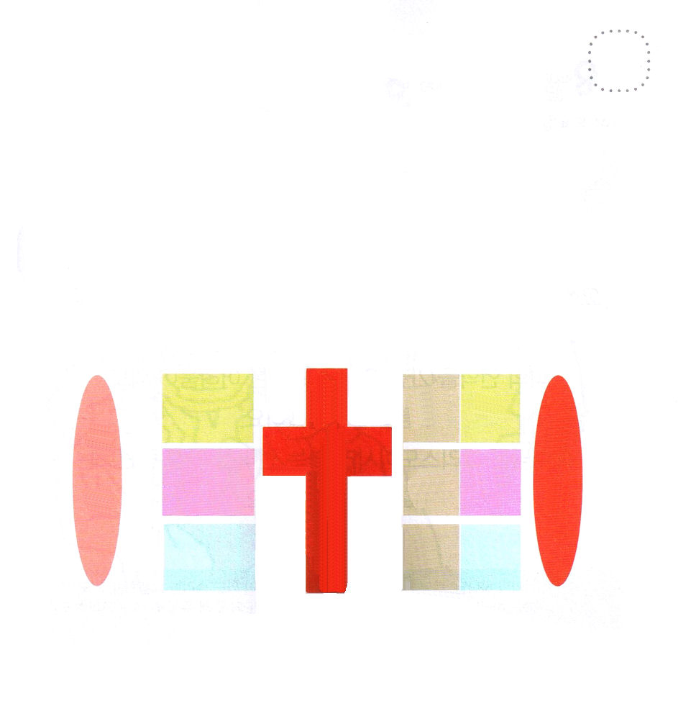

きんようび
にち

Ⅲヨハネ1:2 するよ。あなたが、たましいにいをているようにすべてのでもいを、またであるようにります。

かみさまは いつでも レムナントと いっしょに おられます。
かみさまは まいにち まいにち どんな しゅんかんにも
レムナントが かみさまの おなまえを よぶことを
ねがって おられます。
イエスさまは キリストだと こくはくして いのる ときごとに
かみさまは すべての ことが さいわいを えて
けんこうに なるように してくださいます。
きょう いちにちも いのりで はじめて いのりで おわりましょう。

せいれいで ともにいて わつぁいの こころと おもいを まもって
くださる かみさま。きょう いちにち インマヌエルの しゅくふくを
いちばん たくさん あじわう いちにちに なるように みちびいて
ください。イエス・キリストの おなまえに よって おいのりします。
アーメン

★「すくいの みち」のメッセージです。した あいている
ところを かいて ページの したに ある □を
きりぬいて はりましょう。

ほんらいの かみのかたち、 れいてきな そんざい（そうせいき1:27、2:7）
にんげん せいふく、おさめる（そうせいき1:28）
あじわい（そうせいき2:16）

とり （はね） そらで
き （ね） とちで
さかな （ひれ） みずのなかで
ひと （たましい）



どようび
にち

37:11 たちはをねたんだが、はこのことをにめていた。

ヨセフは どれいであった ときや ざいにんと されていた
ときも しょうりしました。
ヨセフが しょうりした おくぎは けいやくです。
ちの けいやくを もった ヨセフは どんな くるしみが
きても ゆれませんでした。
「イエスは キリストです」という けいやくを もった
レムナントは ヨセフの ように しょうりします。

けいやくの かみさま。ちの けいやくを にぎった どんな くるしみが
きても しょうりした ヨセフのように わたしも いつも かみさまが
ともにおられる しゅくふくを あじわう いちにちに なりますように。
イエス・キリストの おなまえに よって おいのりします。アーメン

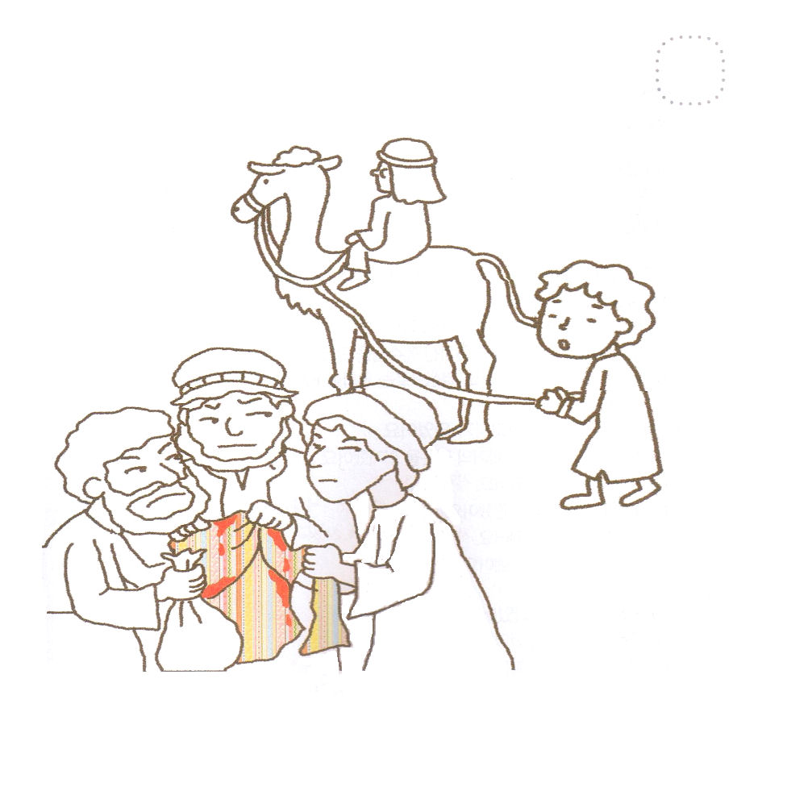
★ヨセフは どれいに なっても いつも どこでも かみさまに
おいのり しました。 えに いろを ぬって ヨセフが
どのように いのっていたのか かんがえて みましょう。

